Жил-был злой, высокомерный князь. Он только и думал о том, как бы покорить себе весь свет, на всех нагнать страх одним своим именем. И вот он шел в чужие земли с огнем и мечом; воины его топтали нивы и зажигали крестьянские дома; красные языки лизали листья на деревьях, а плоды поджаривались на обуглившихся ветвях. Часто бедная мать укрывалась с голеньким грудным малюткой за дымившимися стенами, но воины рыскали повсюду, находили их, и начиналась дьявольская потеха! Злые духи не могли поступать хуже. Но князю казалось, что дела шли как должно. День ото дня росло его могущество, имя его наводило ужас на всех, и удача сопровождала его во всех его деяниях. Из покоренных городов вывозил он золото и богатые сокровища, и в столице его скопились несметные богатства: нигде в свете не было ничего подобного. Он повелел строить великолепные дворцы, церкви и арки, и все, видевшие эти чудные постройки, говорили: «Какой великий князь!» Они не думали о бедствиях, в какие он поверг чужие земли, не слышали стонов и жалоб, раздававшихся в ограбленных и сожженных городах.Сам князь смотрел на свое золото, на великолепные здания и думал, как другие: «Какой я великий князь! Но мне еще мало всего этого! Хочу большего! Ничья власть в мире не должна равняться с моею, не то что превосходить ее!»И он пошел войной на всех своих соседей и всех покорил.Плененных королей он велел приковывать золотыми цепями к своей колеснице всякий раз, как собирался проехаться по улицам столицы. Когда же он сидел за столом, они должны были лежать у ног его и его придворных и хватать куски хлеба, которые им бросали.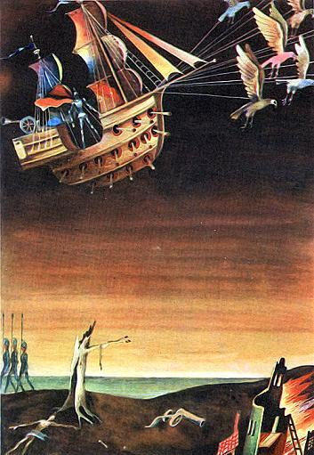Наконец, князь повелел воздвигнуть себе на площадях и во дворцах статуи; он хотел было поставить их и в храмах, перед алтарем господа, но священники сказали: «Князь, ты велик, но бог выше тебя, мы не смеем сделать этого».— Ладно! — сказал злой князь. — Так я покорю и бога!И, ослепленный безумною гордостью, он приказал строить диковинный корабль, на котором можно было носиться по воздуху. Корабль был расписан разными красками и походил на павлиний хвост, усеянный тысячами глазков, но каждый глазок был ружейным дулом. Князь сел на корабль; стоило ему нажать одну пружину, из ружей вылетали тысячи пуль, а ружья сейчас же сами собой заряжались вновь. Сто могучих орлов были впряжены в корабль, и вот он взвился в воздух, к солнцу.Земля едва виднелась внизу, горы и леса казались сначала вспаханным дерном, затем нарисованными на географической карте и наконец вовсе исчезали в облачном тумане. Все выше и выше подымались орлы; тогда бог выслал одного из своих бесчисленных ангелов, но злой князь встретил его ружейным залпом. Пули отскочили от блистающих крыльев ангела, как градинки; только одна-единственная капелька крови вытекла из белоснежного крыла и упала на корабль, где сидел князь. Она глубоко въелась в дерево и надавила на дно корабля с страшною силой, словно тысячепудовая глыба свинца. Корабль полетел вниз с неимоверною быстротою; могучие крылья орлов переломились; ветер так и свистел в ушах у князя; облака, собравшиеся из дыма от сгоревших городов, теснились вокруг и принимали чудовищные формы: огромных раков, протягивавших к князю сильные клешни, катящихся обломков скал и огнедышащих драконов. Князь лежал на дне корабля полумертвый от страха. Наконец корабль застрял в густых ветвях лесных деревьев.— Я одолею бога! — сказал князь. — Я дал себе клятву одолеть его, и быть по сему! — И он приказал строить новые воздушные корабли; строили их семь лет. Велел он также ковать молнии из твердейшей стали, чтобы взять твердыню неба приступом, и собрал воинов со всех концов своего государства; войска покрыли пространство в несколько квадратных миль. Воины готовы были сесть на корабли, князь подошел к своему, но бог выслал на него рой комаров, один только маленький комариный рой. Насекомые жужжали вокруг князя и жалили его в лицо и руки. Он злобно выхватил меч, но рубил им лишь воздух, в комаров же попасть не удавалось. Тогда он велел принести драгоценные ковры и окутать себя ими с ног до головы, чтобы ни один комар не мог достать до него своим жалом. Приказ его был исполнен, но один комар ухитрился пробраться под самый нижний ковер, заполз в ухо князя и ужалил его. Словно огонь разлился по крови князя, яд проник в его мозг, и он сорвал с себя все ковры, разодрал на себе одежды и голый принялся метаться и прыгать перед толпой своих свирепых солдат, а те только потешались над безумным князем, который хотел победить бога и был сам побежден комариком!

